[Bài tập] Triển khai các phương thức của LinkedList theo thư viện java.util.LinkedList

Mục tiêu
Luyện tập cài đặt cấu trúc LinkedList hoàn chỉnh theo lớp LinkedList trong thư viện java.util.LinkedList.

Mô tả
Trong phần này, chúng ta sẽ phát triển một chương trình cho phép cài đặt cấu trúc LinkedList có các thuộc tính và phương thức giống lớp LinkedList trong thư viện java.util.LinkedList. Chương trình gồm 2 lớp MyLinkedList và MyLinkedListTest như sơ đồ mô tả sau:
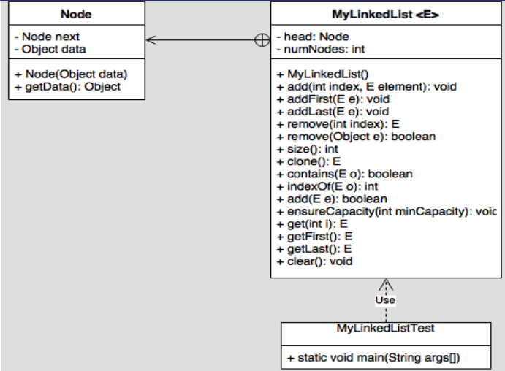
Lớp MyLinkedList bao gồm các thuộc tính:
- numNodes size xác định số phần tử trong danh sách, mặc định gán là 0.
- head đối tượng lớp Node
Các phương thức:
- Phương thức khởi tạo một tham số khởi tạo node đầu tiên trong danh sách
- Phương thức thêm một phần tử mới vào danh sách: add()
- Phương thức thêm một phần tử mới vào đầu danh sách: addFirst()
- Phương thức thêm một phần tử mới vào cuối danh sách: addLast()
- Phương thức xóa 1 phần tử tại vị trí index: remove(int index)
- Phương thức xóa 1 phần tử cho trước: remove(Object o)
- Phương thức truy cập một phần tử trong danh sách: get()
- Phương thức size trả về số lượng các phần tử có trong danh sách
- Phương thức printList() in các phần tử trong danh sách
- Phương thức clone thực hiện sao chép danh sách ra 1 danh sách khác
- Phương thức contains kiểm tra phần tử o có trong danh sách không
- Phương thức indexOf trả về vị trí của phần tử o trong danh sách

Hướng dẫn nộp bài:

